Національний технічний університет України
«Київський політехнічний інститут імені Ігоря Сікорського»
Факультет інформатики та обчислювальної техніки
Кафедра обчислювальної техніки

Архітектура Комп’ютерів - 2
Лабораторна робота №1

Виконав:
студент групи ІВ-83
Матвійчук А.Ю.
Перевірив:
Нікольський С.С.

Київ
2020 р.

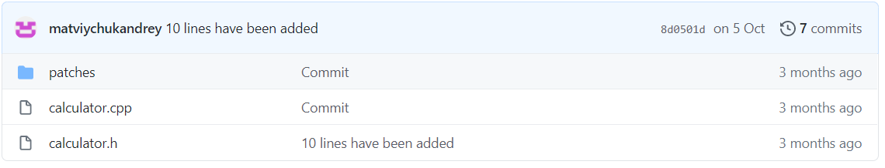
Calculator.cpp
#include "calculator.h"
int Calculator::Add (double a, double b)
{
return a + b + 0.5;
}
int Calculator::Sub (double a, double b)
{
return Add (a, -b);
}
int Calculator::Mul (double a, double b)
{
return a * b + 0.5;
}

Calculator.h
#ifndef CALCULATOR_H
#define CALCULATOR_H
class Calculator
{
public:
int Add (int, int);
int Mul (double, double);
};
//1
//2
//3
//4
//5
//6
//7
//8
//9
//0
#endif//CALCULATOR_H

